гп020144 Гриф для штанги Leco-IT Home параллельный на диам. 25 мм, 86 см, 2,5 кг
gp020144 Bar for barbell Leco-IT Home parallel for diam. 25 mm, 86 cm, 2.5 kg
Пакет
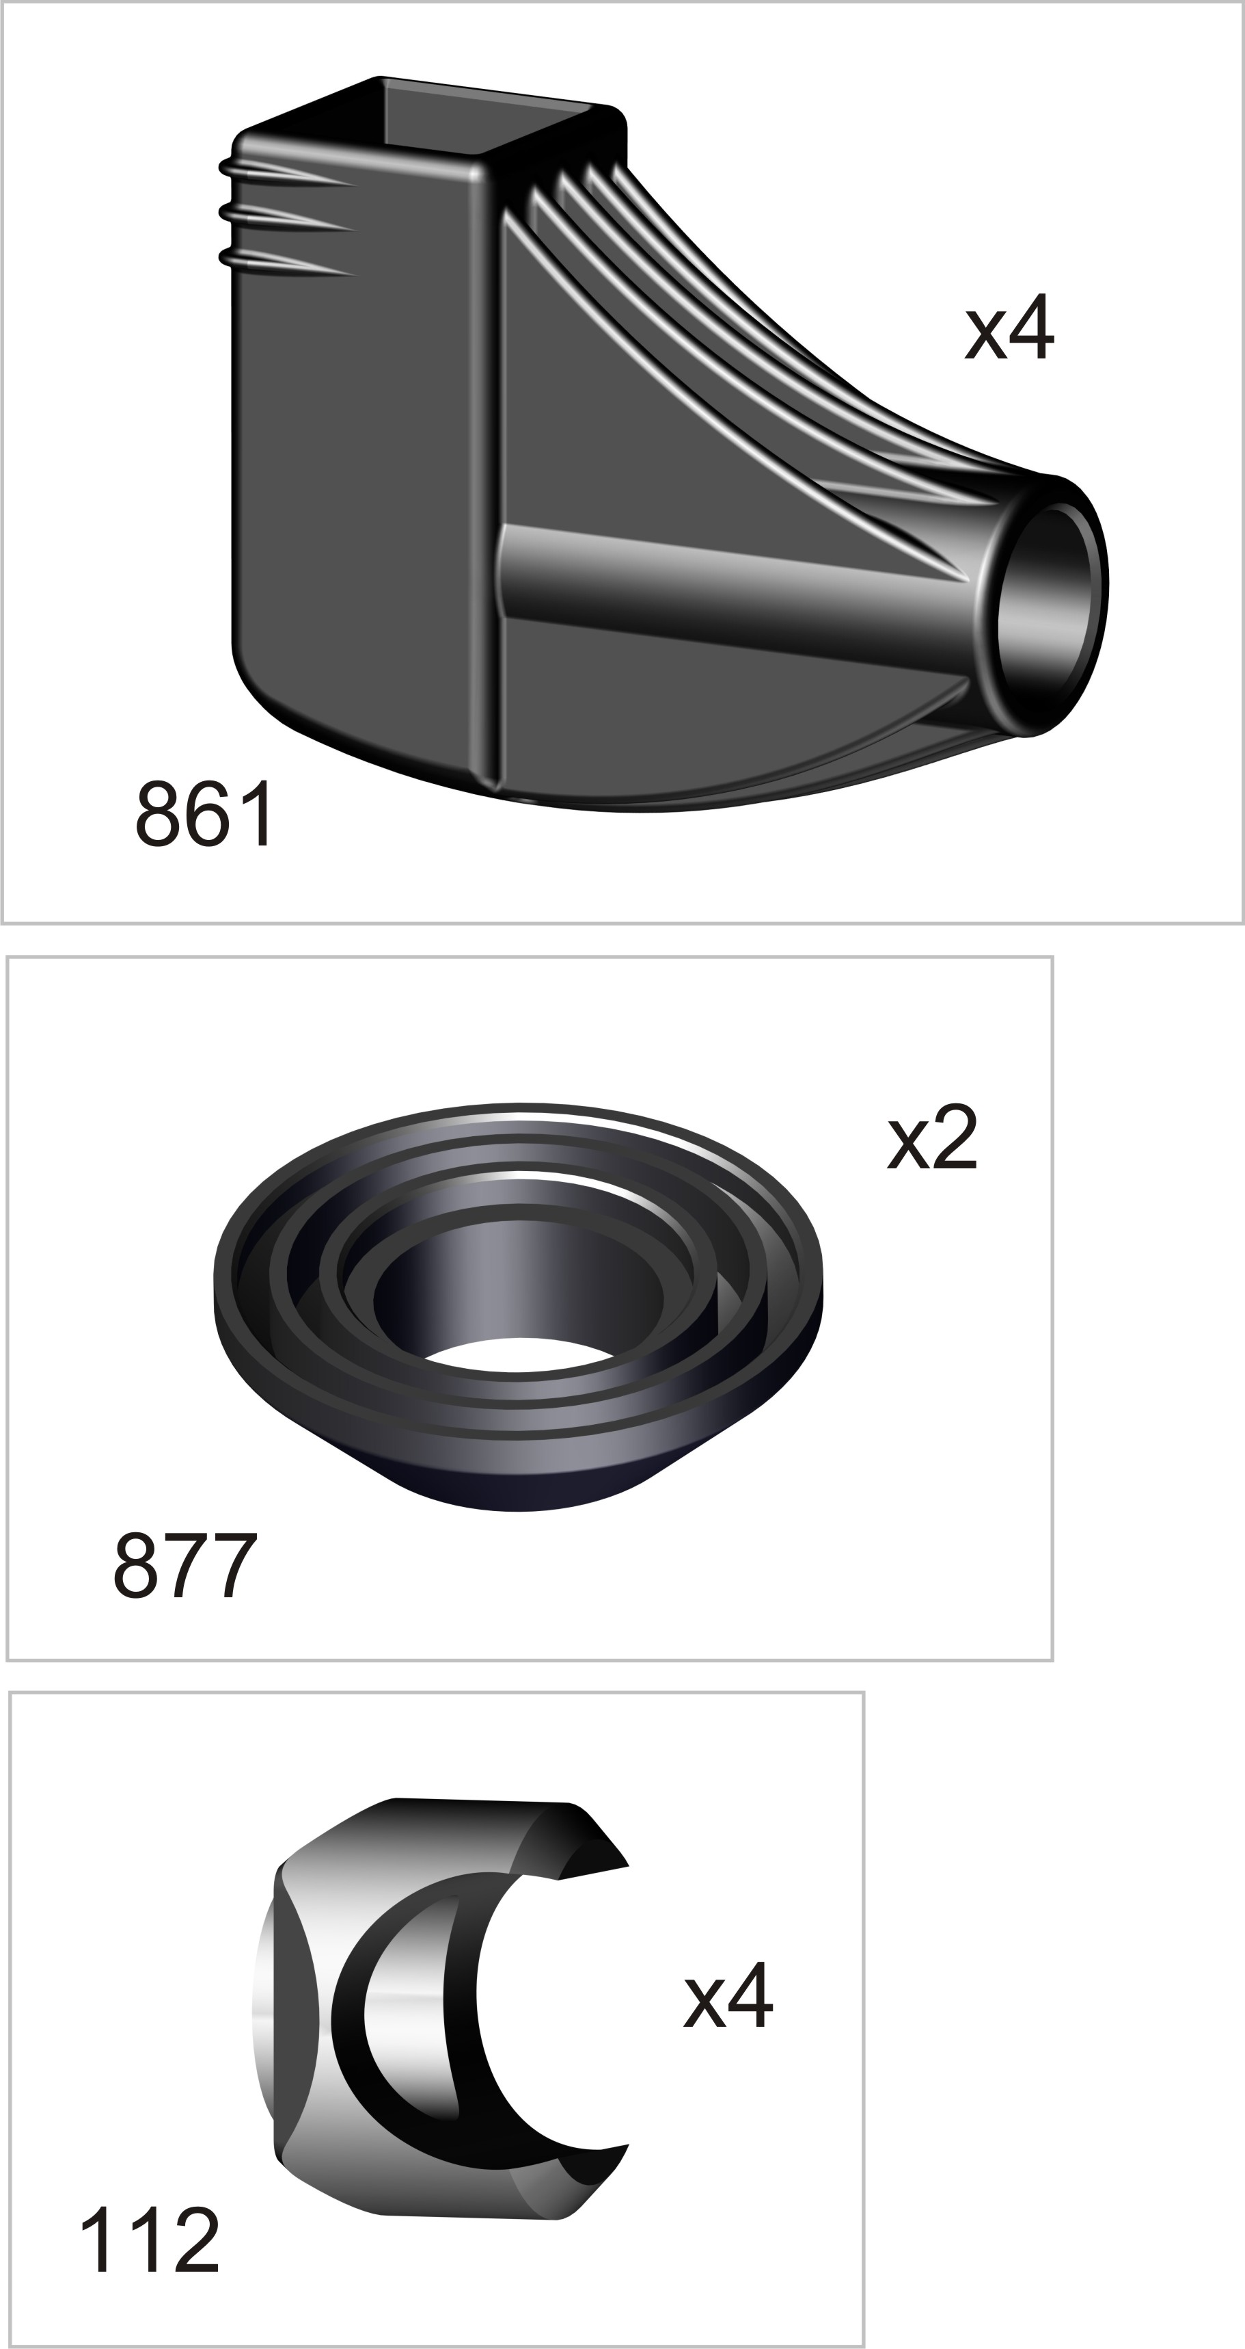
*перед надеванием на трубу подержите
деталь 1 минуту в кипятке
Place plastic bracket in boiling
water for 1 minute for easy fitting.
Take extreme care to avoid scalding
*
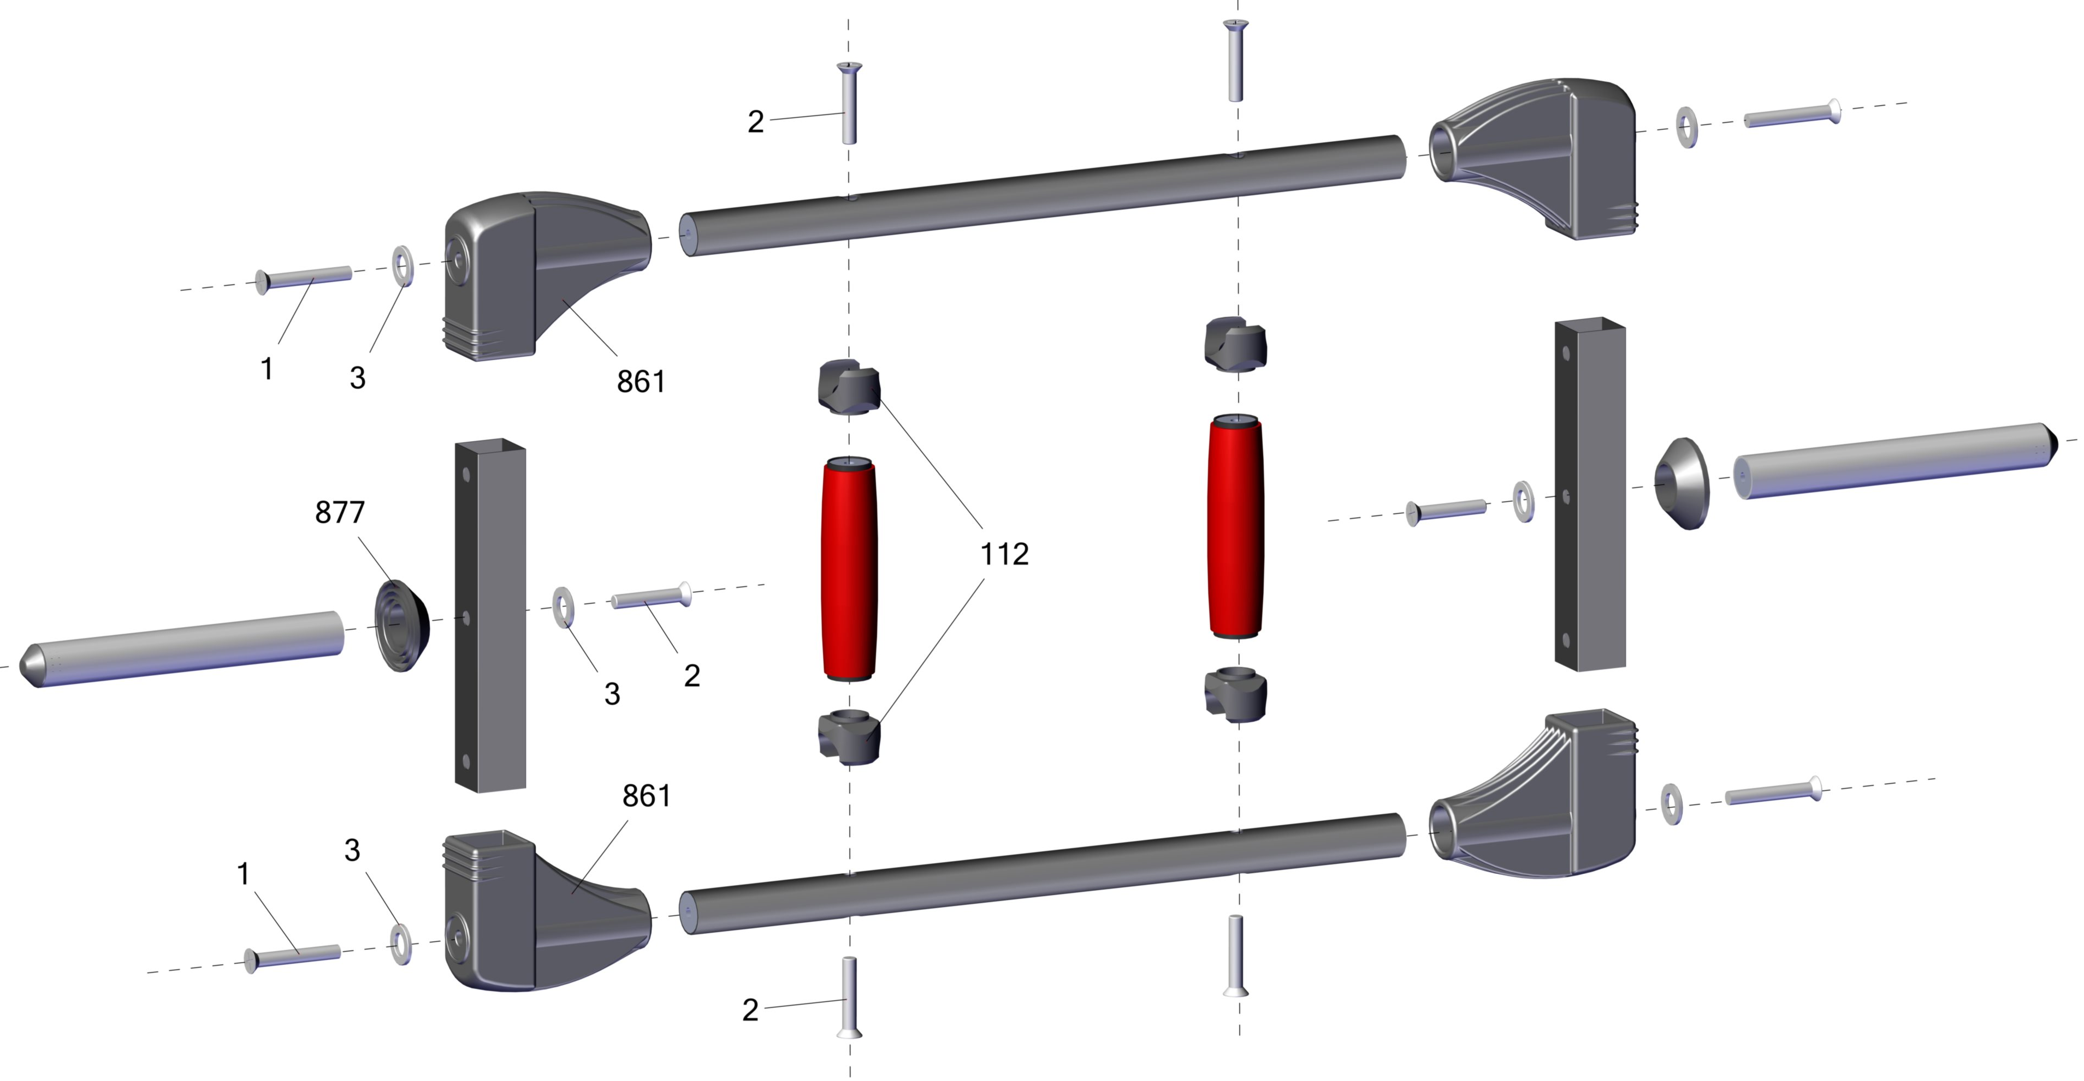
Фабрика Леко осуществляет очень строгий контроль комплектации, отсутствие детали крайне маловероятно.
Однако, в случае пересорта или отсутствия пластиковой детали или метизов (болтов, винтов, гаек и шайб), сфотографируйте выкладку пластиковых деталей и метизов и вышлите фото на адрес службы техподдержки Леко stpleco@gmail.com. Также сфотографируйте и вышлите фото штампа с последней страницы инструкции по сборке, где указан номер комплектовщика и другие необходимые данные.
Заводской номер партии________________
Serial number of the Party
ФИО упаковщика______________________
Name of the packer
Дата упаковки_________________________
Packaging date
ФИО контролера ОТК__________________
Name of the controller from TCD
input.doc)04.07.18
Адрес:
Фабрика спортивных изделий ЛЕКО,
Россия, 141830, Московская область, Дмитровский район, с.Синьково

Address: Post code: 141830
Sporting Goods Factory, Sinkovo, Dmitrov Disctrict, Moscow region, Russia.

